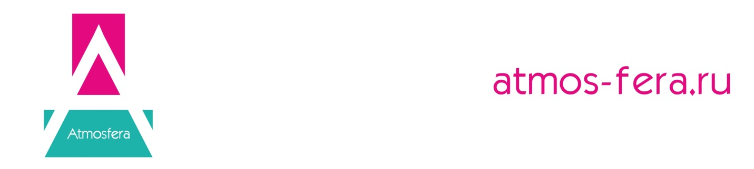

Бриф на разработку Плаката, Афиши, Листовки, Флаера

1.Сфера деятельности компании: Ссылка на информационные ресурсы (сайт, публикации о компании, социальные сети) __________________________________________________________________________________________________________________________________________________________
__________________________________________________________________________________________________________________________________________________________
2. Элементы фирменного стили и руководство по их использованию (Логотип, фирменный стиль, брендбук. Визитки, бланки, буклеты, презентации и тд.). При наличии приложить к письму, либо заполнить данный пункт необходимой информацией.) _______________________________________________________________________________________________________________________________________________________________________________________________________________________________________________________________________________________

3. Целевая аудитория рекламной компании (Для кого предназначена Ваша продукция: мамы, дети, бизнесмены и т.д.) __________________________________________________________________________________________________________________________________________________________

4. Формат изделия (размеры)___________________________________________________

5. Цветность 1) 4+0 (односторонняя цветная) 2) 4+4 (двухсторонняя цветная) 3) 1+0 (односторонняя в 1 цвет) 4) 1+1 (двухсторонняя в 1 цвет)

6. Стилистическое решение макета продукции: (Цветовая гамма, шрифты, графические элементы и все что Вы хотели бы видеть в макете.) ______________________________________________________________________________________________________________________________________________________________________________________________________

7. Характеристики печати (материал плотность)____________________________________________________________________________________________________________________________________________________________________________________________________________________________________________________________________________

8. Текстовое наполнение (Контактная информация, адрес, телефон, сайт, перечень услуг, текст акции и т.д. То есть все текстовое наполнение, необходимое в макете) __________________________________________________________________________________________________________________________________________________________________________________________
_____________________________________________________________________________________________
Внимание! Типография не осуществляет корректорскую вычитку текста. Если она необходима данная услуга оплачивается отдельно! В противном случае, ответственность за согласованные орфографические и стилистические ошибки несет заказчик.

9. Изображения и фотоматериалы (Если у вас есть фотографии вашей продукции, необходимые к обязательному использованию, приложите их к письму, для оценки качества. Если вам необходима фотосъемка или подбор иллюстраций, нашими дизайнерами - укажите это в письме.)
__________________________________________________________________________________________________________________________________________________________________________________________

